附件1
学员报名流程

- 报名前先准备好身份证扫描件、学历证书扫描件、社保证明扫描件，报名时需要上传。请确保扫描件尺寸小于100K，清晰可见，以提高审核通过率。
二、浏览器必须是“火狐”或者“谷歌”。

系统操作说明：
1.打开广西建设职业技术学院官网http://www.gxjsxy.cn/，点击“培训函授”进入
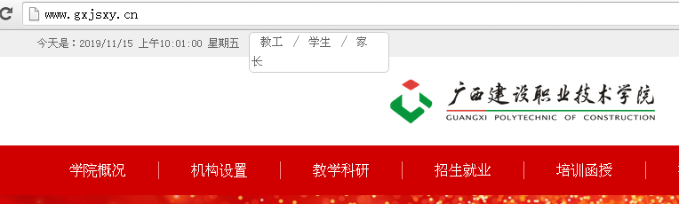
点击打开“培训函授”

2.如果使用手机登录，请按以下图示操作
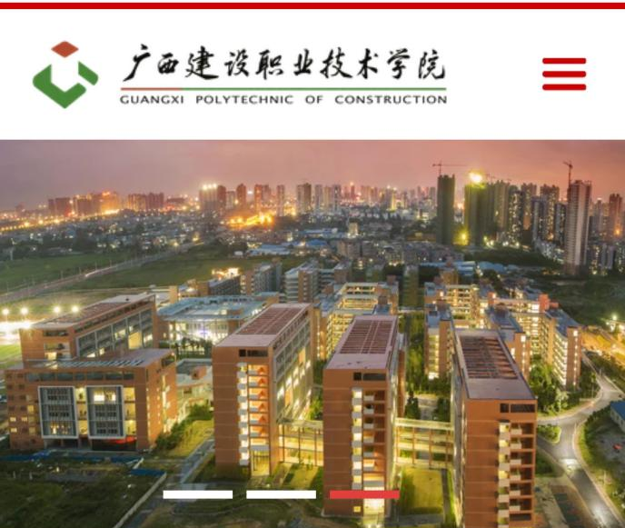
点击图标
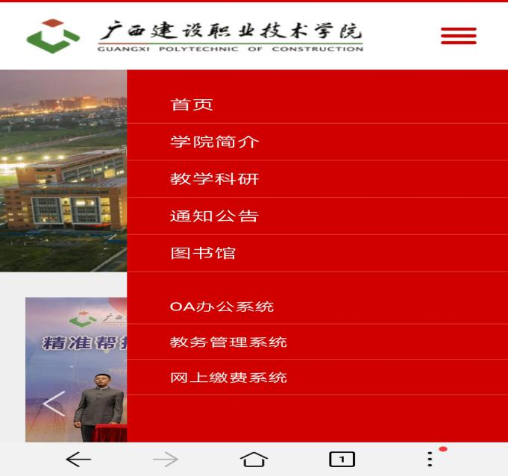
点击图标“学院简介”
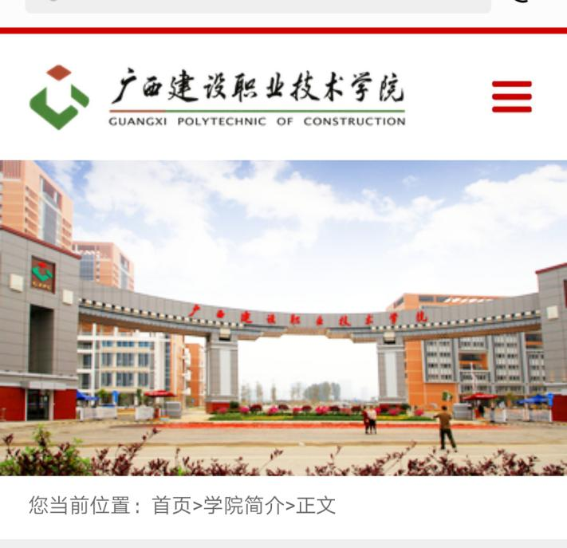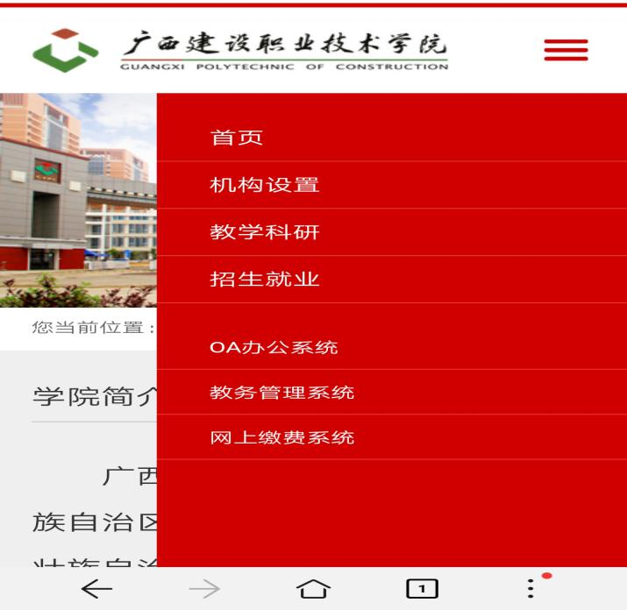
点击图标
点击打开“机构设置”并下拉找到“继续教育中心”

点击打开“继续教育中心”
3.页面点击“各类培训考试报名入口”图标
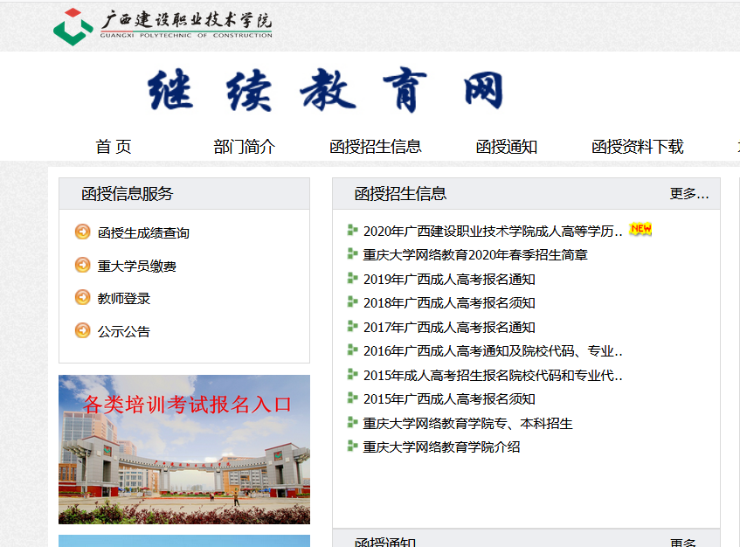
点击图标

4.选择需要的培训项目，点击进入
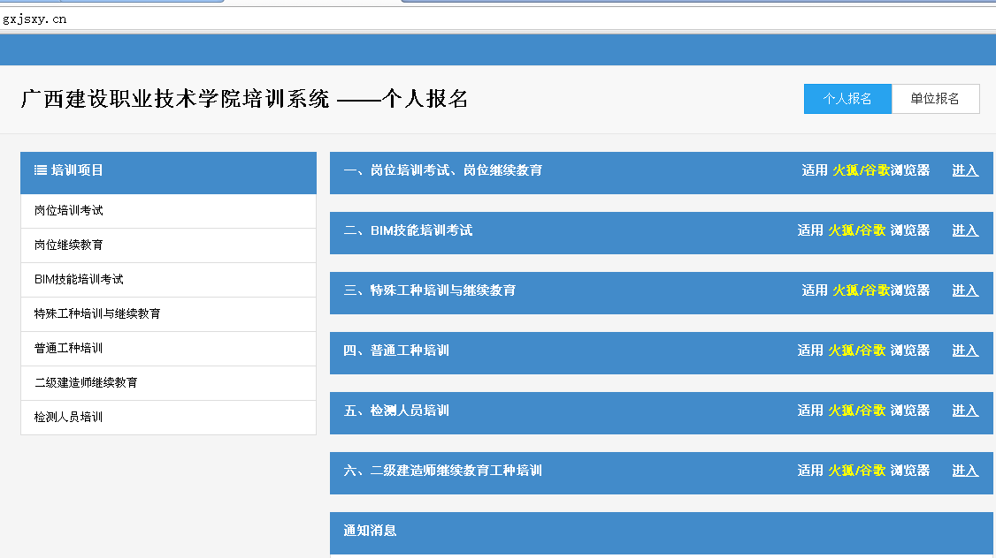
找到“五、检测人员培训”并点击“进入”

5.选择“2021年第一期商品混凝土检测人员能力水平提升理论培训”点击“报名”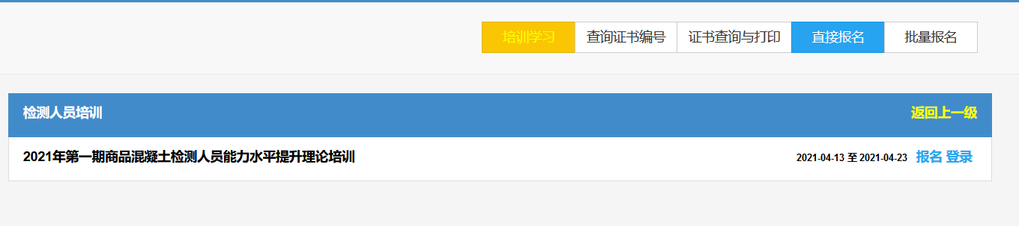
直接点击“报名”
（1）填写相关信息（务必保证信息无误，否则后果自负），报名类别选择“理论”。填写完毕后点击“下一步”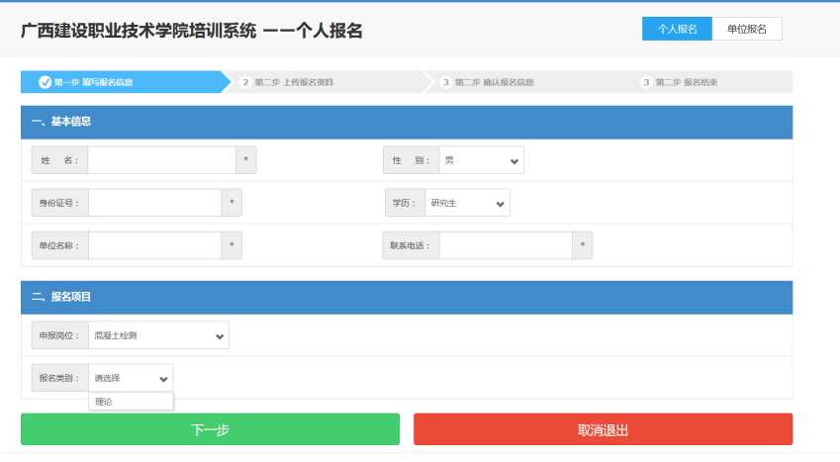
（2）按照相关要求上传电子相片（如果没有电子相片上传处，就在“身份证反面照片”那一栏上传电子相片）、身份证正面照片、社保证明照片、学历照片
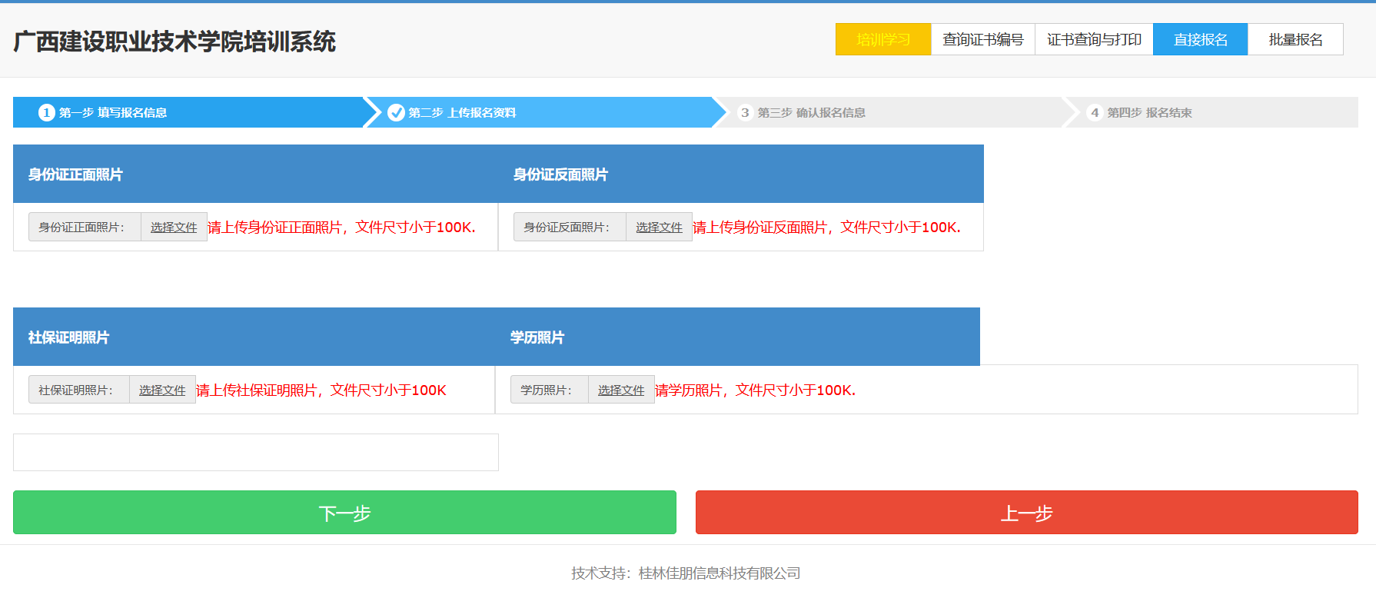
（3）确认信息，没有问题，点击“确认报名”；信息有误，点击“上一步”返回修改。
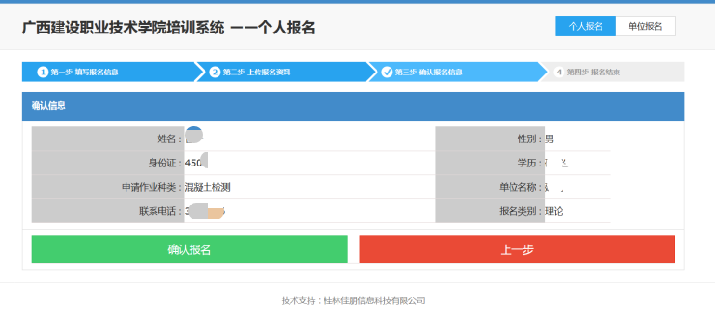
（4）报名成功，等待审核通过便可交费
